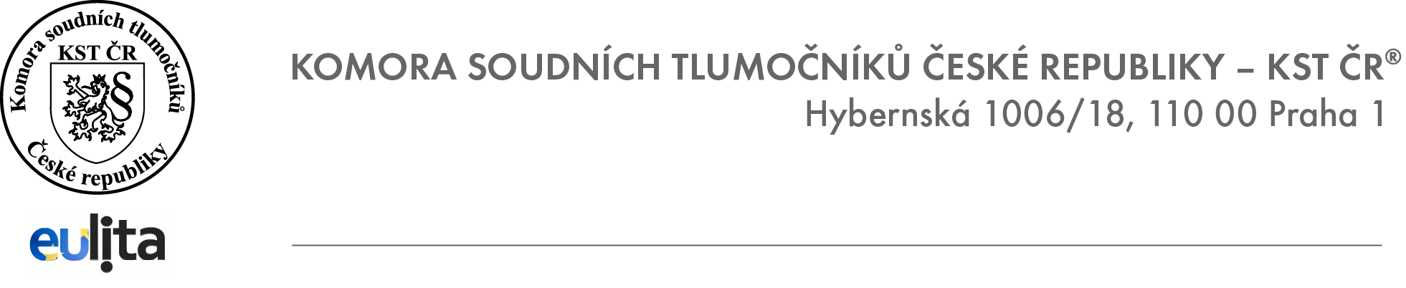
Závazná přihláška

k účasti na pětidenním kurzu pro překladatele právnických textů

pro jazyk anglický

ve dnech 7. 7. – 11. 7. 2014 v Justiční akademii v Kroměříži

Jméno a příjmení
(včetně titulů, pokud je chcete na osvědčení)
Adresa

Telefon / mobil

E-mail

Člen KST ČR (ano / ne)

Člen JTP (ano / ne)

Specifikace požadovaného ubytování
(kolik nocí, sám/a na pokoji / s někým, popř. s kým, apod.)
Poznámka

UPOZORNĚNÍ: Nečlenové KST ČR předloží při prezenci originál přihlášky opatřený vlastnoručně podepsaným souhlasem se zpracováním osobních údajů na semináři.

Souhlas se zpracováním osobních údajů
Uděluji dobrovolně souhlas ke zpracování osobních údajů uvedených v této přihlášce správci a zpracovateli osobních údajů, kterým je Komora soudních tlumočníků České republiky (dále jen „KST ČR“), se sídlem Hybernská 18, Praha 1, PSČ 110 00, IČ 65407697, občanské sdružení registrované pod reg. MV ČR č. II/s-OS/1-30658/96-R ze 16.09.1996, v souladu s ustanoveními zákona č. 101/2000 Sb., o ochraně osobních údajů a o změně některých zákonů, ve znění pozdějších předpisů (dále jen „zákon“), a to na dobu neurčitou.
Osobní údaje uvedené v této přihlášce bude KST zpracovávat pouze k následujícím účelům: 1. vedení interní evidence KST o účasti na vzdělávacích akcích pořádaných KST; 2. vystavení osvědčení pro účastníka o účasti na absolvovaném semináři. Osobní údaje nebudou předány jinému správci osobních údajů ani jinému subjektu, s výjimkou jejich poskytnutí krajským soudům, u kterých jsou tlumočníci v souladu se zákonem č. 36/1967 Sb., o znalcích a tlumočnících, ve znění pozdějších předpisů, jmenováni, a to pouze na základě výslovné žádosti krajských soudů o poskytnutí informace o účasti jmenovaných soudních tlumočníků či uchazečů o jmenování na vzdělávacích akcích pořádaných KST ČR.
Poučení: Požádá-li subjekt údajů o informaci o zpracování svých osobních údajů, je mu správce v souladu s ustanovením § 12 zákona povinen tuto informaci, jejíž obsah je vymezen v ustanovení § 12 odst. 2 zákona, bez zbytečného odkladu předat. Každý subjekt údajů, který zjistí nebo se domnívá, že správce nebo zpracovatel provádí zpracování jeho osobních údajů, které je v rozporu s ochranou soukromého a osobního života subjektu údajů nebo v rozporu se zákonem, zejména jsou-li osobní údaje nepřesné s ohledem na účel jejich zpracování, může požádat správce nebo zpracovatele o vysvětlení, nebo požadovat, aby správce nebo zpracovatel odstranil takto vzniklý stav. Zejména se může jednat o blokování, provedení opravy, doplnění nebo likvidaci osobních údajů. Je-li žádost subjektu údajů shledána za oprávněnou, správce nebo zpracovatel odstraní neprodleně závadný stav. Nevyhoví-li správce nebo zpracovatel žádosti subjektu údajů, má subjekt údajů právo obrátit se přímo na Úřad pro ochranu osobních údajů. Subjekt údajů se může obrátit na Úřad i přímo.

V …...................................... dne …............................

Podpis:

